附件：
“来滨办”使用说明及网上预约流程说明

第一步：申请人下载来滨办APP。（安卓系统用户扫描下方二维码下载，苹果用户在苹果应用商店中搜索“来滨办”下载）（来滨办APP）

第二步：通过验证码登录“来滨办”
通过输入本人手机号和验证码即可登录。
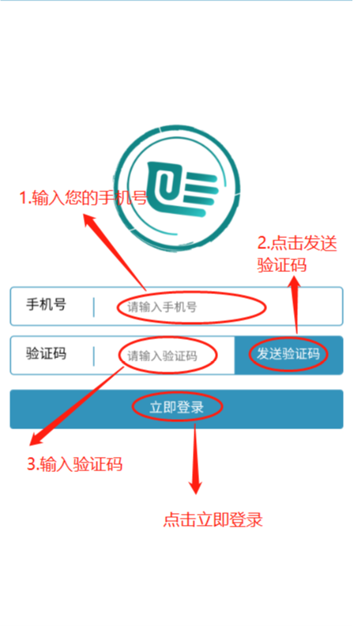

第三步：实名认证
在“个人中心”页面点击“立即认证”按钮进入申请人脸部识别操作，并填写认证信息。
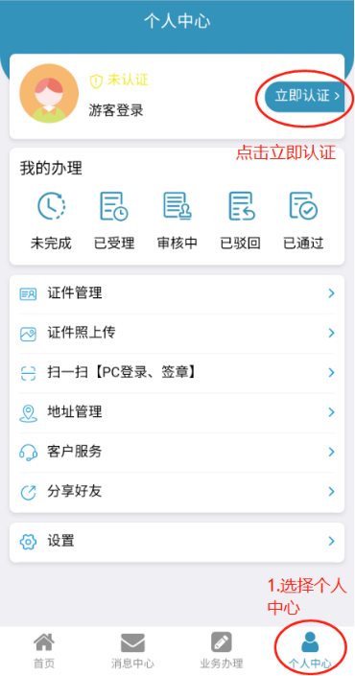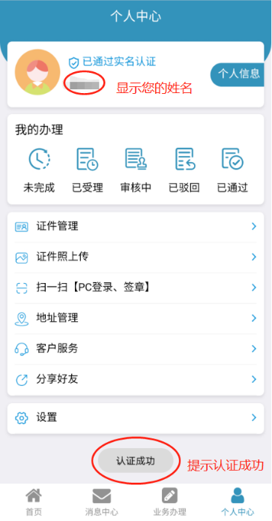
第四步：点在线预约
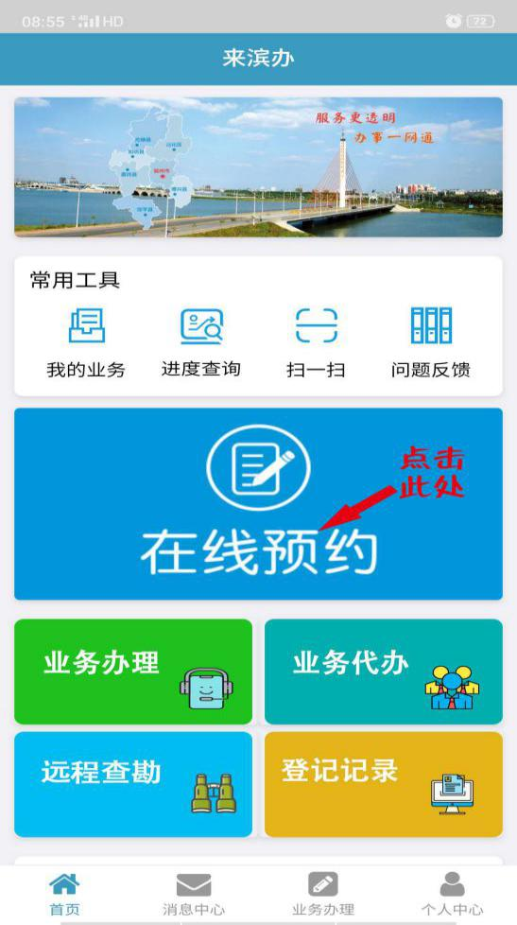
第五步：点击请选择预约的事项
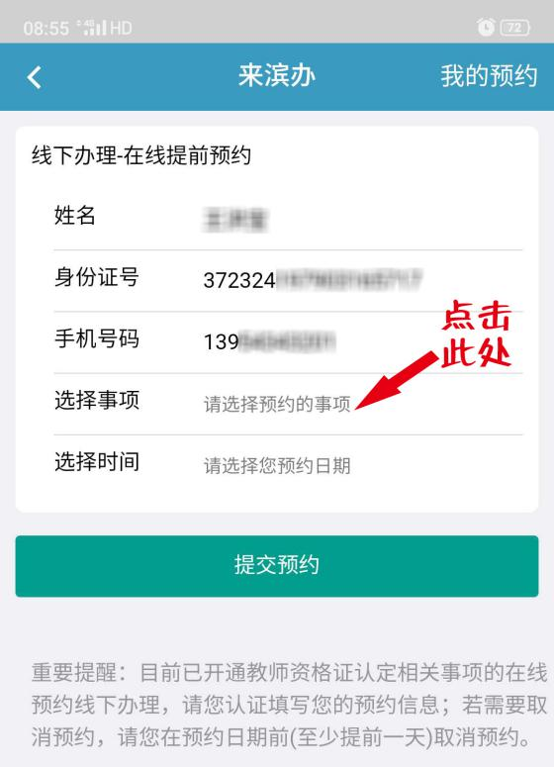
第六步：点击事项内容，确定
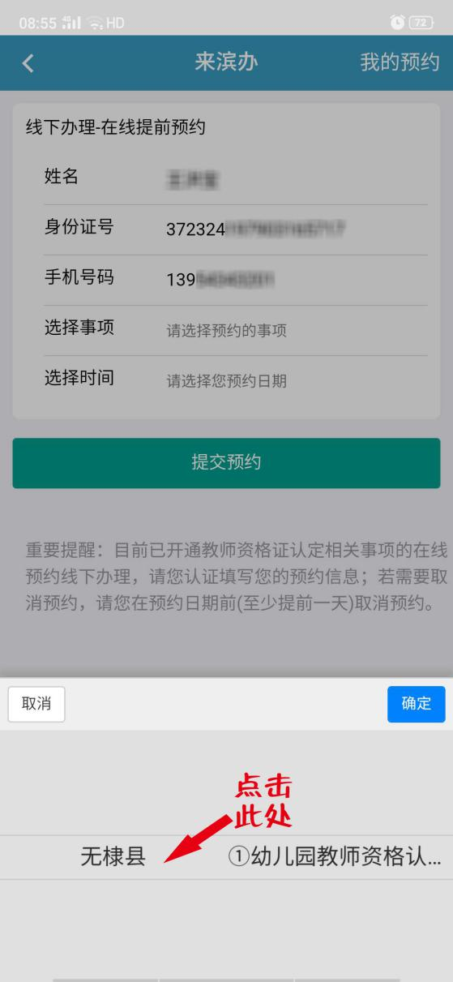
第七步：点击预约时间
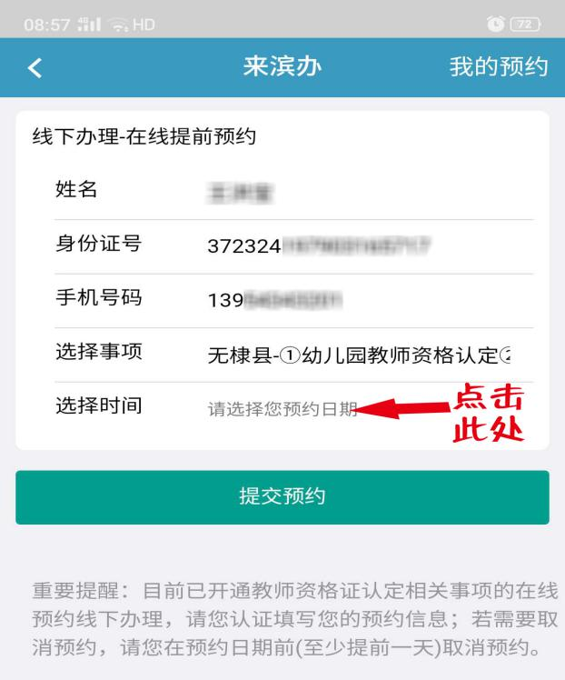
第八步：点预约时间，确定提交预约，并按约定时间到现场进行认定。
